Ngày soạn: Ngày dạy:

TIẾT 2 - BÀI 21: DÒNG ĐIỆN – NGUỒN ĐIỆN
Thời gian thực hiện: 01 tiết

I. MỤC TIÊU:
1. Kiến thức:
- Nêu được định nghĩa dòng điện là dòng chuyển dời có hướng của các hạt mang điện, phân loại được vật dẫn điện, vật không dẫn điện.
- Nêu được nguồn điện có khả năng cung cấp năng lượng điện và liệt kê được một số nguồn điện thông dụng trong đời sống.
2. Năng lực:
2.1. Năng lực chung:
- Năng lực tự chủ và tự học: tìm kiếm thông tin, đọc sách giáo khoa, quan sát tranh ảnh để tìm hiểu về điện nghiệm, các vật dẫn điện và vật cách điện.
- Năng lực giao tiếp và hợp tác: thảo luận nhóm để hoàn thành phiếu học tập, hợp tác trong thực hiện hoạt động tiến hành thí nghiệm về vật dẫn điện, vật không dẫn điện.
- Năng lực giải quyết vấn đề và sáng tạo: GQVĐ trong thực hiện thí nghiệm điện nghiệm và về vật dẫn điện, vật cách điện
2.2. Năng lực khoa học tự nhiên:
- Năng lực nhận biết KHTN: Trình bày được dòng điện và nguồn điện, phân biệt được vật dẫn điện và vật không dẫn điện.
- Năng lực tìm hiểu tự nhiên: nhận biết được các nguồn điện đơn giản; lựa chọn được vật cách điện, vật dẫn điện.
- Vận dụng kiến thức, kỹ năng đã học: Phân biệt được dòng điện và nguồn điện. Làm được pin Vonta đơn giản bằng vật liệu dễ tìm kiếm: nửa quả chanh, hai điện cực bằng đồng và kẽm.
3. Phẩm chất:
Thông qua thực hiện bài học sẽ tạo điều kiện để học sinh:
- Chăm học, chịu khó tìm tòi tài liệu và thực hiện các nhiệm vụ cá nhân nhằm tìm hiểu về dòng điện, nguồn điện.
- Có trách nhiệm trong hoạt động nhóm, chủ động nhận và thực hiện nhiệm vụ thí nghiệm, thảo luận về dòng điện, nguồn điện, vật dẫn điện, vật cách điện.
- Trung thực, cẩn thận trong thực hành, ghi chép kết quả thí nghiệm và rút ra được nhận xét về dòng điện, nguồn điện, vật dẫn điện, vật cách điện.
II. THIẾT BỊ DẠY HỌC VÀ HỌC LIỆU
- Giáo viên:
- Thí nghiệm về điện nghiệm SGK KNTT trang 88: 8 chiếc chia cho 4 nhóm. Nếu không có thiết bị thì sử dụng video minh hoạ thí nghiệm.
- Thí nghiệm về vật dẫn điện, cách điện: Nguồn điện 3V, bóng đèn 2,5V. Các dây nối- công tắc, 2 chiếc kẹp bằng kim loại dùng để kẹp nối với 2 đầu của vật cần nghiên cứu; lá đồng, lá nhôm, lá nhựa....
- Học sinh:
- Chuẩn bị bài cũ.
- Đọc nghiên cứu và tìm hiểu trước bài ở nhà.
- SGK, vở ghi.
III. TIẾN TRÌNH DẠY HỌC
1. Hoạt động 1: Mở đầu: (Xác định vấn đề học tập)
a) Mục tiêu:
- Giúp học sinh xác định được vấn đề cần học tập là bài 21: Dòng điện, nguồn điện, liên kết được với kiến thức đã biết của học sinh trong bài 20.
b) Nội dung:
- Học sinh thực hiện nhiệm vụ nhóm đôi trên phiếu học tập hỏi nhanh đáp gọn
c) Sản phẩm:
- Câu trả lời của học sinh trên phiếu học tập
d) Tổ chức thực hiện:

Hoạt động của giáo viên và học sinh | Nội dung
*Chuyển giao nhiệm vụ học tập  - GV chiếu phiếu học tập yêu cầu học sinh thực hiện nhóm đôi theo yêu cầu viết trên phiếu trong 3 phút.  *Thực hiện nhiệm vụ học tập  - HS hoạt động nhóm đôi theo yêu cầu của GV. Hoàn thành phiếu học tập.  - Giáo viên: Theo dõi và bổ sung khi cần.  *Báo cáo kết quả và thảo luận  - GV gọi ngẫu nhiên học sinh trình bày đáp án, mỗi HS trình bày 1 nội dung và GV chốt ôn lại kiến thức.  *Đánh giá kết quả thực hiện nhiệm vụ  - Học sinh nhận xét, bổ sung, đánh giá:  - Giáo viên nhận xét, đánh giá:  ->Giáo viên gieo vấn đề cần tìm hiểu trong bài học. Để trả lời câu hỏi trên đầy đủ và chính xác nhất chúng ta vào bài học hôm nay.  ->Giáo viên nêu mục tiêu bài học và dẫn dắt vào bài 21 | Phiếu học tập số 1 “ Hỏi nhanh đáp gọn”
2. Hoạt động 2: Hình thành kiến thức mới
a) Mục tiêu:
- Nêu được định nghĩa dòng điện là dòng chuyển dời có hướng của các hạt mang điện.
- Nêu được nguồn điện có khả năng cung cấp năng lượng điện và liệt kê được một số nguồn điện thông dụng trong đời sống.
b) Nội dung:
- Học sinh làm việc nhóm nghiên cứu thông tin trong SGK, thực hiện thí nghiệm với điện nghiệm và trả lời các câu hỏi trong phiếu học tập số 2.
c) Sản phẩm:
- HS qua hoạt động nhóm: Thí nghiệm điện nghiệm và đưa ra kết luận.
d) Tổ chức thực hiện:
Hoạt động của giáo viên và học sinh | Nội dung
Hoạt động 2.1: Tìm hiểu về dòng điện và nguồn điện
*Chuyển giao nhiệm vụ học tập  - GV giao nhiệm vụ học tập, thực hiện thí nghiệm điện nghiệm và trả lời câu hỏi trong phiếu học tập số 2.  *Thực hiện nhiệm vụ học tập  HS đưa ra phương án làm thí nghiệm và ghi kết quả thí nghiệm vào phiếu số 2  *Báo cáo kết quả và thảo luận  Các nhóm gắn kết quả lên trên bảng, GV gọi đại diện các nhóm trình bày, thảo luận.  *Đánh giá kết quả thực hiện nhiệm vụ  - Học sinh nhận xét, bổ sung, đánh giá.  - Giáo viên nhận xét, đánh giá.  - GV nhận xét và chốt nội dung về dòng điện và nguồn điện | I. Dòng điện, nguồn điện  - Dòng điện là dòng chuyển dời có hướng của các hạt mang điện.  - Nguồn điện có khả năng cung cấp năng lượng điện cho các dụng cụ điện hoạt động.  - Pin, acquy là những nguồn điện có hai cực, một cực là cực dương ( kí hiệu +), một cực là cực âm ( kí hiệu -).
Hoạt động 2.2: Tìm hiểu về vật dẫn điện và vật không dẫn điện
*Chuyển giao nhiệm vụ học tập  - GV giao nhiệm vụ cho HS yêu cầu HS nghiên cứu tài liệu SGK trang 89, hoàn thành phiếu học tập số 3  - GV phát dụng cụ thí nghiệm cho HS để làm thí nghiệm như hình 21.1  *Thực hiện nhiệm vụ học tập  HS đọc tài liệu đưa, làm thí nghiệm và ghi kết quả thí nghiệm vào bảng kết quả trong phiếu học tập số 3.  *Báo cáo kết quả và thảo luận  Các nhóm gắn kết quả lên trên bảng, GV gọi đại diện các nhóm trình bày, thảo luận.  *Đánh giá kết quả thực hiện nhiệm vụ  - Học sinh nhận xét, bổ sung, đánh giá.  - Giáo viên nhận xét, đánh giá.  - GV nhận xét và chốt nội dung về vật dẫn điện và vật không dẫn điện. | II. Vật dẫn điện và vật không dẫn điện  - Vật dẫn điện là vật cho dòng điện chạy qua, ví dụ: các vật làm bằng kim loại.  - Vật không dẫn điện ( vật cách điện) là vật không cho dòng điện chạy qua, ví dụ: vật làm bằng nhựa, gỗ, thuỷ tinh, sứ…

3. Hoạt động 3: Luyện tập
a) Mục tiêu:
- Hệ thống được một số kiến thức đã học.
b) Nội dung:
- HS tóm tắt nội dung bài học bằng sơ đồ tư duy.
c) Sản phẩm:
- HS trình bày sơ đồ tư duy nội dung bài học.
d) Tổ chức thực hiện:
Hoạt động của giáo viên và học sinh | Nội dung
*Chuyển giao nhiệm vụ học tập  GV yêu cầu HS tóm tắt nội dung bài học dưới dạng sơ đồ tư duy vào vở ghi.  *Thực hiện nhiệm vụ học tập  HS thực hiện theo yêu cầu của giáo viên.  *Báo cáo kết quả và thảo luận  GV gọi ngẫu nhiên 3 HS lần lượt trình bày sản phẩm của mình.  *Đánh giá kết quả thực hiện nhiệm vụ  GV nhấn mạnh nội dung bài học bằng sơ đồ tư duy trên bảng. | Sơ đồ tư duy bài học
4. Hoạt động 4: Vận dụng
a) Mục tiêu:
- Phát triển năng lực tự học và kết nối tri thức đã học vào cuộc sống.
b) Nội dung:
- Chế tạo pin Vonta đơn giản bằng vật liệu dễ tìm kiếm.
c) Sản phẩm:
- HS chế tạo được pin Vonta.
d) Tổ chức thực hiện:
Hoạt động của giáo viên và học sinh | Nội dung
*Chuyển giao nhiệm vụ học tập  - Yêu cầu mỗi nhóm HS hãy chế tạo 1 pin Vonta đơn giản.  *Thực hiện nhiệm vụ học tập  Các nhóm HS thực hiện theo nhóm làm ra sản phẩm.  *Báo cáo kết quả và thảo luận  Sản phẩm của các nhóm  *Đánh giá kết quả thực hiện nhiệm vụ  Giao cho học sinh thực hiện ngoài giờ học trên lớp và nộp sản phẩm vào tiết sau. | Chế tạo sản phẩm Pin Vonta.  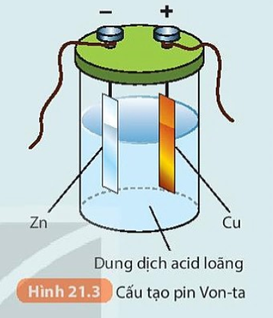
- Hướng dẫn về nhà
- Học bài cũ
- Làm bài tập ở SBT
- Xem trước bài

PHIẾU HỌC TẬP
PHIẾU HỌC TẬP SỐ 1 ( Phiếu Hỏi nhanh đáp gọn)
Họ và tên: …………………………………………………Lớp:…………….
Chọn từ thích hợp để điền vào chỗ chấm: đẩy nhau, hút nhau, dương, âm, xoè ra, cụp vào, lớn, nhỏ.
Câu 1: Khi cọ xát đũa thuỷ tinh vào mảnh vải lụa thì điện tích xuất hiện trên đũa thuỷ tinh là điện tích…………………….
Câu 2: Khi cọ xát đũa nhựa vào mảnh vải len thì điện tích xuất hiện trên đũa nhựa là điện tích……………………………….
Câu 3: Hai vật nhiễm điện cùng dấu thì………….., nhiễm điện khác dấu thì……………
Câu 4: Điện nghiệm là dụng cụ dùng để phát hiện một vật có nhiễm điện hay không. Khi thanh A nhiễm điện thì 2 lá kim loại cũng nhiễm điện và nhiễm điện cùng dấu nên chúng đẩy nhau (………………….). Góc xoè của 2 lá kim loại càng lớn thì vật nhiễm điện càng…………………….

PHIẾU HỌC TẬP SỐ 2 ( Tìm hiểu nguồn điện, dòng điện)
- HS tiến hành thí nghiệm về điện nghiệm, quan sát và nhận xét kết quả thí nghiệm.
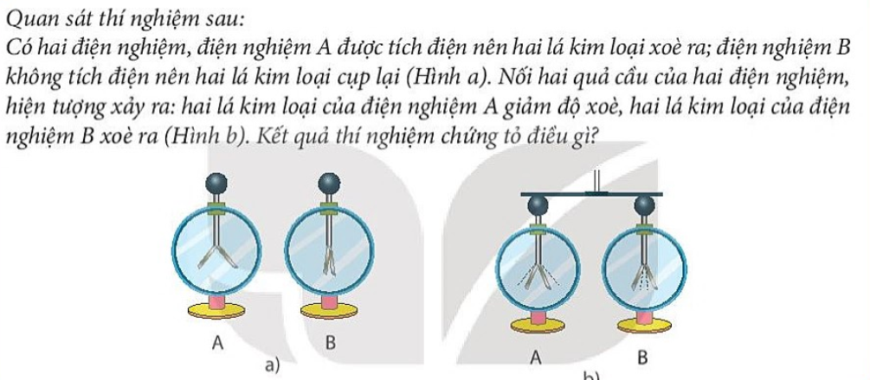
1.Kết quả thí nghiệm chứng tỏ điều gì?
Trả lời: ……………………………………………………………………………
2. Rút ra kết luận về dòng điện và nguồn điện là gì?
……………………………………………………………………………………
……………………………………………………………………………………
……………………………………………………………………………………

3. Những nguồn điện thường dùng là: ………………………………………..

PHIẾU HỌC TẬP SỐ 3 ( Tìm hiểu vật dẫn điện, vật cách điện)
- Chuẩn bị: Nguồn điện 3V, bóng đèn 2,5V. Các dây nối- công tắc, 2 chiếc kẹp bằng kim loại dùng để kẹp nối với 2 đầu của vật cần nghiên cứu; lá đồng, lá nhôm, lá nhựa....
- Tiến hành: - Bố trí thí nghiệm như hình 21.2. Đóng công tắc, quan sát hiện tượng.
- Lần lượt thay lá đồng bằng lá nhôm và lá nhựa. Đóng công tắc, quan sát hiện tượng.
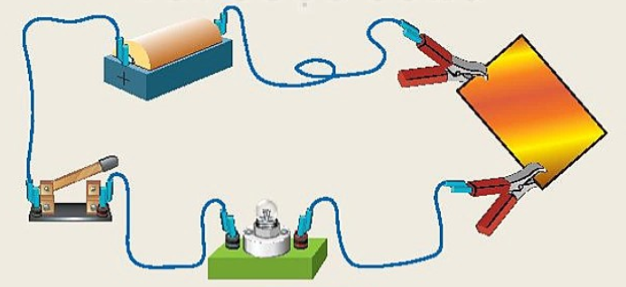
- Trả lời câu hỏi:
1. Vật dẫn điện là gì? Lấy ví dụ.
2. Vật cách điện là gì? Lấy ví dụ.
3. Kể tên những vật liệu cách điện trong các dụng cụ và thiết bị điện thường dùng mà em biết?
……………………………………………………………………………………..
……………………………………………………………………………………..
……………………………………………………………………………………..
……………………………………………………………………………………..

PHIẾU HỌC TẬP SỐ 4 ( Chế tạo Pin Vonta)
- Cấu tạo:
……………………………………………………………
……………………………………………………………
- Cách chế tạo:
……………………………………………………………
……………………………………………………………
- Ứng dụng:
……………………………………………………………
……………………………………………………………

ĐÁP ÁN PHIẾU HỌC TẬP

PHIẾU HỌC TẬP SỐ 1 ( Phiếu Hỏi nhanh đáp gọn)
Họ và tên: …………………………………………………Lớp:…………….
Chọn từ thích hợp để điền vào chỗ chấm: đẩy nhau, hút nhau, dương, âm, xoè ra, cụp vào, lớn, nhỏ.
Câu 1: Khi cọ xát đũa thuỷ tinh vào mảnh vải lụa thì điện tích xuất hiện trên đũa thuỷ tinh là điện tích dương.
Câu 2: Khi cọ xát đũa nhựa vào mảnh vải len thì điện tích xuất hiện trên đũa nhựa là điện tích âm.
Câu 3: Hai vật nhiễm điện cùng dấu thì đẩy nhau, nhiễm điện khác dấu thì hút nhau.
Câu 4: Điện nghiệm là dụng cụ dùng để phát hiện một vật có nhiễm điện hay không. Khi thanh A nhiễm điện thì 2 lá kim loại cũng nhiễm điện và nhiễm điện cùng dấu nên chúng đẩy nhau (xoè ra). Góc xoè của 2 lá kim loại càng lớn thì vật nhiễm điện càng lớn.

PHIẾU HỌC TẬP SỐ 2 ( Tìm hiểu nguồn điện, dòng điện)
- HS tiến hành thí nghiệm về điện nghiệm, quan sát và nhận xét kết quả thí nghiệm.
Kết quả thí nghiệm chứng tỏ điều gì?
Trả lời: các hạt mang điện ở điện nghiệm A đã chuyển dịch qua thanh kim loại sang điện nghiệm B => đã có dòng điện qua thanh kim loại.
Rút ra kết luận về dòng điện và nguồn điện là gì?
- Dòng điện là dòng chuyển dời có hướng của các hạt mang điện.
- Nguồn điện có khả năng cung cấp năng lượng điện để các dụng cụ điện hoạt động.
- Những nguồn điện thường dùng là: pin, acquy.

PHIẾU HỌC TẬP SỐ 3 ( Tìm hiểu vật dẫn điện, vật cách điện)
- Chuẩn bị: Nguồn điện 3V, bóng đèn 2,5V. Các dây nối- công tắc, 2 chiếc kẹp bằng kim loại dùng để kẹp nối với 2 đầu của vật cần nghiên cứu; lá đồng, lá nhôm, lá nhựa....
- Tiến hành: - Bố trí thí nghiệm như hình 21.2. Đóng công tắc, quan sát hiện tượng.
- Lần lượt thay lá đồng bằng lá nhôm và lá nhựa. Đóng công tắc, quan sát hiện tượng.
- Trả lời câu hỏi:
1. Vật dẫn điện là gì? Lấy ví dụ.
2. Vật cách điện là gì? Lấy ví dụ.
Trả lời:
- Vật dẫn điện là vật cho dòng điện chạy qua. VD: kim loại, nước…
- Vật cách điện là vật không cho dòng điện chạy qua. VD: nhựa, gỗ, thuỷ tinh, sứ...

